React总结
1、react中ajax请求问题
注意：ajax的请求源url应该通过props传入；最好在componnentDidMount函数中加载数据，加载成功，将数据存储在state中，通过调用setState来更新界面。
AJAX通常是一个异步请求，也就是说，即使componentDidMount函数调用完毕，数据也不会马上就获得，浏览器会在数据完全到达后才调用AJAX中所设定的回调函数，有时间差。因此当响应数据、更新state前，需要先通过this.isMounted() 来检测组件的状态是否已经mounted。
var UserGist = React.createClass({
getInitialState: function() {
return {
username: '',
lastGistUrl: ''
};
},

componentDidMount: function() {
$.get(this.props.source, function(result) {
var lastGist = result[0];
if (this.isMounted()) {
this.setState({
username: lastGist.owner.login,
lastGistUrl: lastGist.html_url
});
}
}.bind(this));
},

render: function() {
return (
<div>
{this.state.username}'s last gist is
<a href={this.state.lastGistUrl}>here</a>.
</div>
);
}
});

React.render(
<UserGist source="https://api.github.com/users/octocat/gists" />,
mountNode
);
若果是异步请求需要在componentWillUnmount中取消发送请求

<!DOCTYPE html>
<html>
<head>
<meta charset="UTF-8" />
<title>React 实例</title>
<script src="https://cdn.bootcss.com/react/16.4.0/umd/react.development.js"></script>
<script src="https://cdn.bootcss.com/react-dom/16.4.0/umd/react-dom.development.js"></script>
<script src="https://cdn.bootcss.com/babel-standalone/6.26.0/babel.min.js"></script>
<script src="https://cdn.bootcss.com/jquery/2.1.4/jquery.min.js"></script>
</head>
<body>
<div id="example"></div>

<script type="text/babel">
class UserGist extends React.Component {
constructor(props) {
super(props);
this.state = {username: '', lastGistUrl: ''};
}

componentDidMount() {
this.serverRequest = $.get(this.props.source, function (result) {
var lastGist = result[0];
this.setState({
username: lastGist.owner.login,
lastGistUrl: lastGist.html_url
});
}.bind(this));
}

componentWillUnmount() {
this.serverRequest.abort();
}

render() {
return (
<div>
{this.state.username} 用户最新的 Gist 共享地址：
<a href={this.state.lastGistUrl}>{this.state.lastGistUrl}</a>
</div>
);
}
}

ReactDOM.render(
<UserGist source="https://api.github.com/users/octocat/gists" />,
document.getElementById('example')
);
</script>

</body>
</html>

React中ajax问题，参考：https://www.cnblogs.com/LLLLily/p/7492118.html
https://www.cnblogs.com/chris-oil/p/6271312.html
React.js git地址：https://github.com/facebook/react/releases/tag/v16.4.2
- react生命周期
componentWillMount 组件将要挂载
组件刚经历constructor,初始完数据，组件还未进入render，组件还未渲染完成，dom还未渲染
componentDidMount 组件渲染完成
组件第一次渲染完成，此时dom节点已经生成，可以在这里调用ajax请求，返回数据setSatate后组件会重新渲染.
componentWillReceiveProps(nextPros)
componentWillReceiveProps在接受父组件改变后的props需要重新渲染组件时用到。通过对比nextProps和this.props，将nextProps setState为当前组件的state,从而重新渲染组件。
componentWillReceiveProps (nextProps) {
nextProps.openNotice!==this.props.openNotice&&this.setState({
openNotice:nextProps.openNotice
}，() => { console.log(this.state.openNotice:nextProps)
})
}

shouldComponentUpdate(nextProps,nextState)唯一用于控制组件重新渲染的生命周期,在react中，setState以后，state发生变化，组件会进入重新渲染的流程，因为react父组件的重新渲染会导致其多有子组件的重新渲染，这个时候其实我们是不需要所有子组件都跟着重新渲染的，因此需要在子组件的该声明周期中做判断。componentWillUpdate(nextProps,nextState) shouldComponentUpdate返回ture以后，组件进入重新渲染的流程，进入componentWillUpdate，这里同样可以拿到nextProps和nextState.

componentDidUpdate(prevProps,prevState)组件更新完毕后，react只会在第一次初始化成功会进入componentDidmount,之后每次重新渲染后都会进入这个生命周期，这里可以拿到prevProps和prevState，即更新前的props和state

componentWillUnmount () 1).clear你在组建中所有的setTimeout,setInterval
2).移除所有组建中的监听 removeEventListener
3).也许你会经常遇到这个warning:
componentDidMount(){
This.isMount===true;
Axios.post().then((res)=>{
this.isMount && this.setState({
aaa:res
})
})
}
componentWillUnmout(){
This.isMount===false
}
- 组件之间传值
父组件>子组件 props

//父组件

var MyContainer = React.createClass({

getInitialState: function () {

return {

checked: false

};

},

render: function() {

return (

<ToggleButton text="Toggle me" checked={this.state.checked} />

);

}

});

// 子组件

var ToggleButton = React.createClass({

render: function () {

// 从（父组件）获取的值

var checked = this.props.checked,

text = this.props.text;

return (

<label>{text}: <input type="checkbox" checked={checked} /></label>

);

}

});
父组件->更深层的子组件 context

var Button = React.createClass({

// 必须指定context的数据类型

contextTypes: {

color: React.PropTypes.string

},

render: function() {

return (

<button style={{background: this.context.color}}>

{this.props.children}

</button>

);

}

});

var Message = React.createClass({

render: function() {

return (

<div>

{this.props.text} <Button>Delete</Button>

</div>

);

}

});

var MessageList = React.createClass({

//父组件要定义 childContextTypes 和 getChildContext()

childContextTypes: {

color: React.PropTypes.string

},

getChildContext: function() {

return {color: "purple"};

},

render: function() {

var children = this.props.messages.map(function(message) {

return <Message text={message.text} />;

});

return <div>{children}</div>;

}

});

- react创建组件的三种方式及其区别。
- 无状态函数组件
无状态函数式组件形式上表现为一个只带有一个render方法的组件类，通过函数形式或者ES6 arrow function的形式在创建，并且该组件是无state状态的
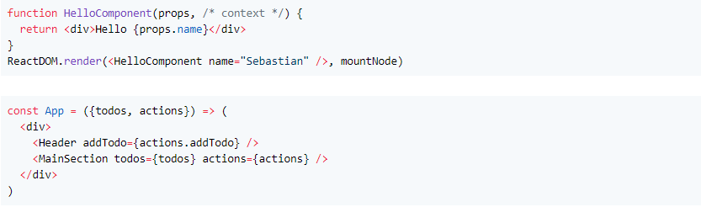
特点：
a)组件不会被实例化，整体渲染性能得到提升
因为组件被精简成一个render方法的函数来实现的，由于是无状态组件，所以无状态组件就不会在有组件实例化的过程，无实例化过程也就不需要分配多余的内存，从而性能得到一定的提升。
b)组件不能访问this对象
无状态组件由于没有实例化过程，所以无法访问组件this中的对象，例如：this.ref、this.state等均不能访问。若想访问就不能使用这种形式来创建组件
c)组件无法访问生命周期的方法
因为无状态组件是不需要组件生命周期管理和状态管理，所以底层实现这种形式的组件时是不会实现组件的生命周期方法。所以无状态组件是不能参与组件的各个生命周期管理的。
d)无状态组件只能访问输入的props，同样的props会得到同样的渲染结果，不会有副作用
无状态组件被鼓励在大型项目中尽可能以简单的写法来分割原本庞大的组件，未来React也会这种面向无状态组件在譬如无意义的检查和内存分配领域进行一系列优化，所以只要有可能，尽量使用无状态组件。
- React.createClass
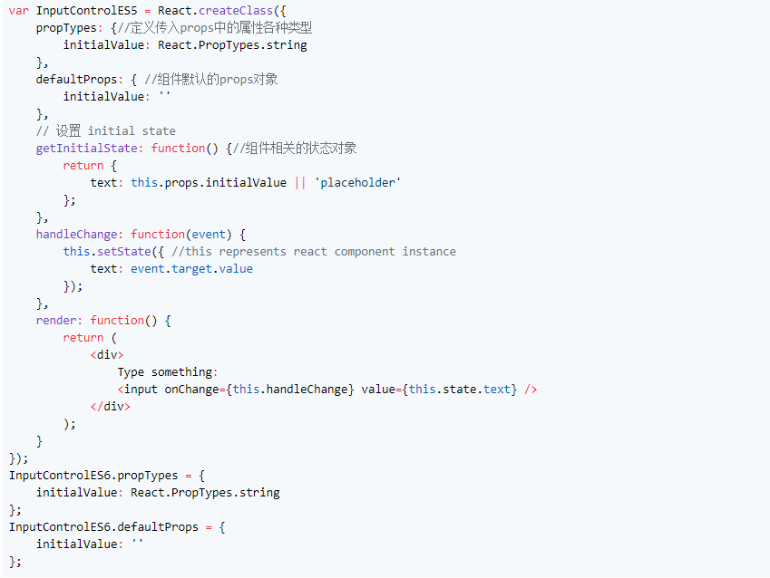
问题：
React.createClass会自绑定函数方法（不像React.Component只绑定需要关心的函数）导致不必要的性能开销，增加代码过时的可能性。
React.createClass的mixins不够自然、直观；React.Component形式非常适合高阶组件（Higher Order Components--HOC）,它以更直观的形式展示了比mixins更强大的功能，并且HOC是纯净的JavaScript，不用担心他们会被废弃。
- React.Component
React.Component是以ES6的形式来创建react的组件的，是React目前极为推荐的创建有状态组件的方式，最终会取代React.createClass形式；相对于 React.createClass可以更好实现代码复用。将上面React.createClass的形式改为React.Component形式如下：
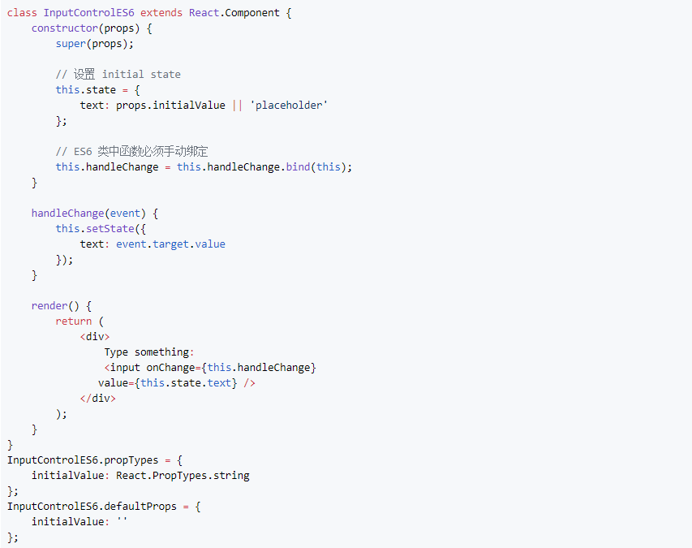
- React.createClass与React.Component区别
a、函数this自绑定
React.createClass创建的组件，其每一个成员函数的this都有React自动绑定，任何时候使用，直接使用this.method即可，函数中的this会被正确设置
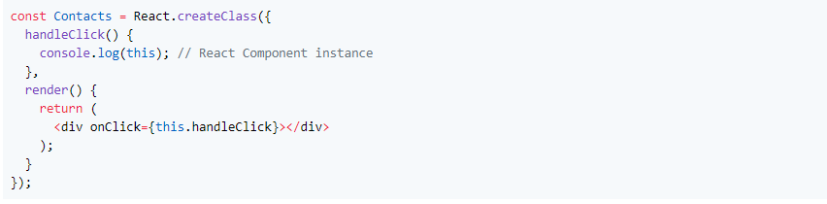
React.Component创建的组件，其成员函数不会自动绑定this，需要开发者手动绑定，否则this不能获取当前组件实例对象。
可以在构造函数中完成绑定，
也可以在调用时使用method.bind(this)来完成绑定，
还可以使用arrow function来绑定。拿上例的handleClick函数来说，其绑定可以有
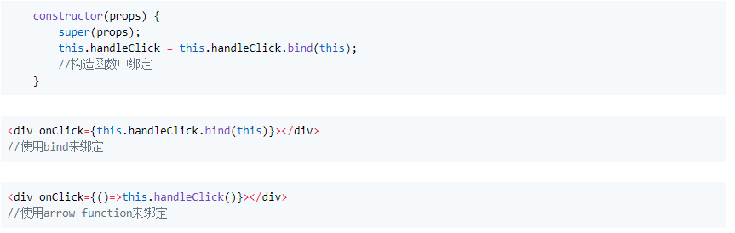
b、组件属性类型propTypes及其默认props属性defaultProps配置不同
React.createClass在创建组件时，有关组件props的属性类型及组件默认的属性会作为组件实例的属性来配置，其中defaultProps是使用getDefaultProps的方法来获取默认组件属性的

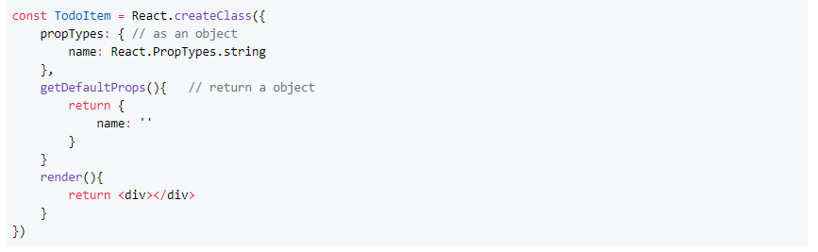
React.Component在创建组件时配置这两个对应信息时，他们是作为组件类的属性，不是组件实例的属性，也就是所谓的类的静态属性来配置的。对应上面配置如下
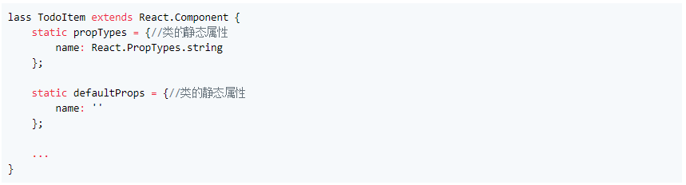
React.createClass创建的组件，其状态state是通过getInitialState方法来配置组件相关的状态；
React.Component创建的组件，其状态state是在constructor中像初始化组件属性一样声明的。
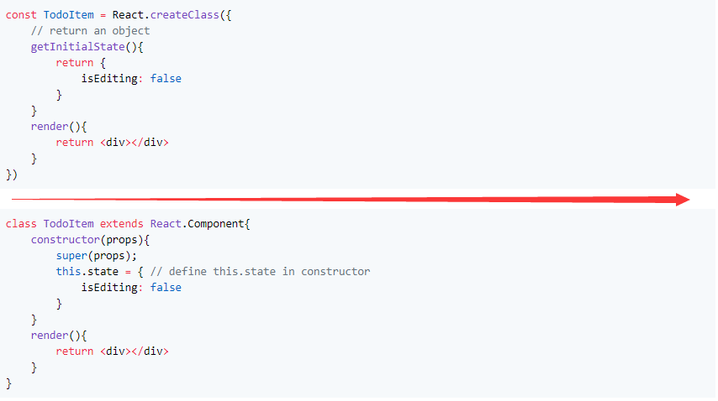
c、Mixins的支持不同
Mixins(混入)是面向对象编程OOP的一种实现，其作用是为了复用共有的代码，将共有的代码通过抽取为一个对象，然后通过Mixins进该对象来达到代码复用。
React.createClass在创建组件时可以使用mixins属性，以数组的形式来混合类的集合。
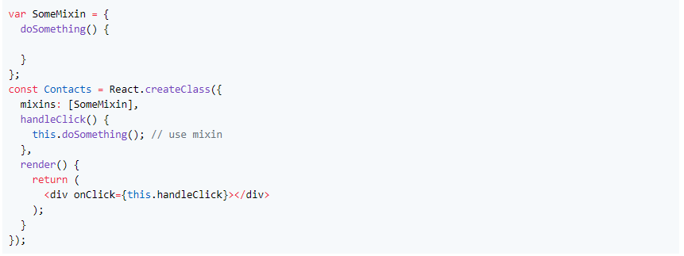
但是遗憾的是React.Component这种形式并不支持Mixins，至今React团队还没有给出一个该形式下的官方解决方案；但是React开发者社区提供一个全新的方式来取代Mixins,那就是Higher-Order Components
- 组合
使用children属性将子元素直接传递到输出
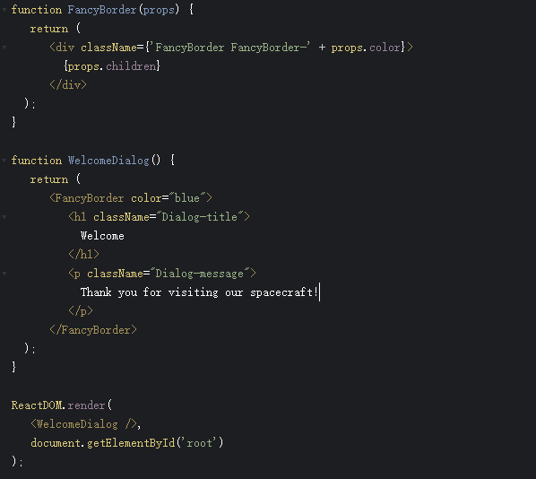
6、补充ES6的模板字符串
`${template string}`
7、react扩展属性
如果你已经有了个 props 对象，并且想在 JSX 中传递它，你可以使用 ... 作为扩展操作符来传递整个属性对象
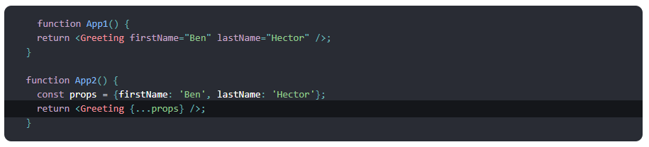
8、ref
如果你之前使用过 React ，你可能了解过之前的API中的 string 类型的 ref 属性，比如 “textInput” ，你可以通过 this.refs.textInput 访问DOM节点。我们不建议使用它，因为 String 类型的 refs 存在问题。它已过时并可能会在未来的版本被移除。如果你目前还在使用 this.refs.textInput 这种方式访问 refs ，我们建议用回调函数的方式代替。
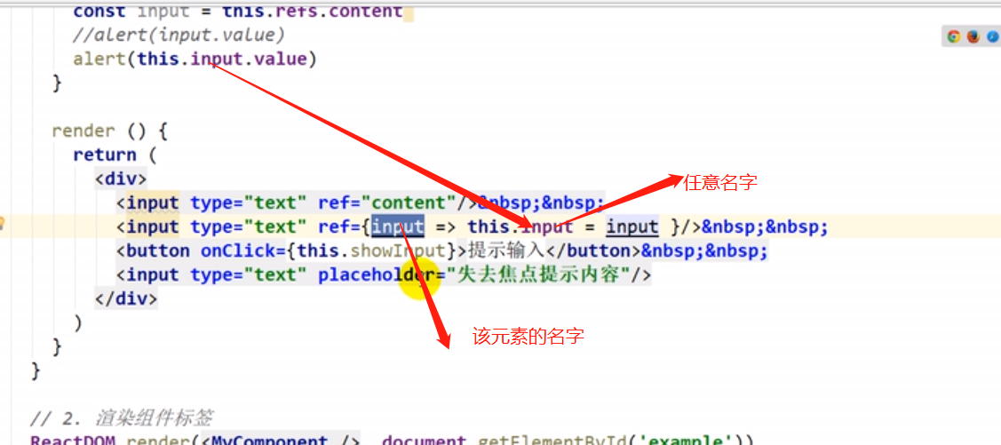
- 非受控组件
在 React 的生命周期中，表单元素上的 value 属性将会覆盖 DOM 中的值。使用非受控组件时，通常你希望 React 可以为其指定初始值，但不再控制后续更新。要解决这个问题，你可以指定一个 defaultValue 属性而不是 value。同样，<input type="checkbox"> 和 <input type="radio"> 支持 defaultChecked，<select> 和 <textarea> 支持 defaultValue.
- Fragments
React 中一个常见模式是为一个组件返回多个元素。Fragments 可以让你聚合一个子元素列表，并且不在DOM中增加额外节点。
使用 <></> 另一种使用片段的方式是使用 React.Fragment 组件，React.Fragment 组件可以在 React 对象上使用。 这可能是必要的，如果你的工具还不支持 JSX 片段。 注意在 React 中， <></> 是 <React.Fragment/> 的语法糖。
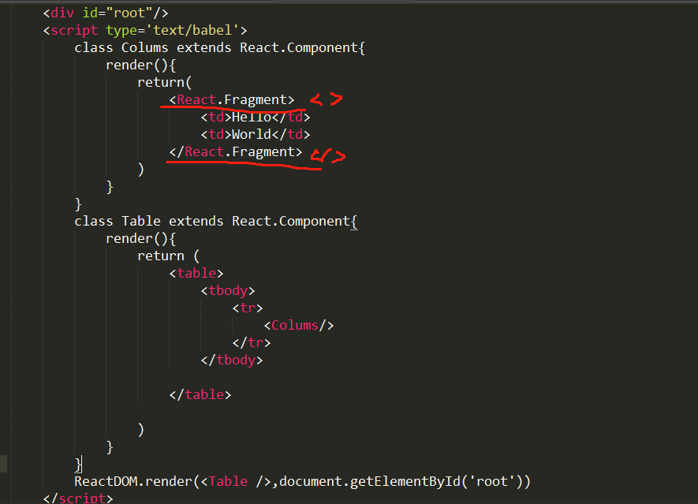
如果你需要一个带 key 的片段，你可以直接使用 <React.Fragment /> 。
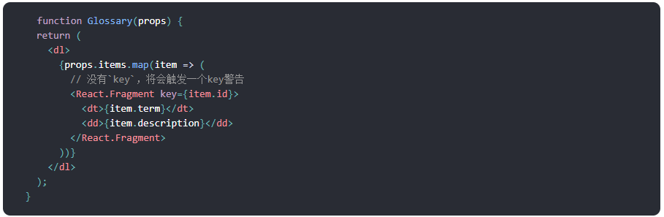
- ...的作用（打包和解包）
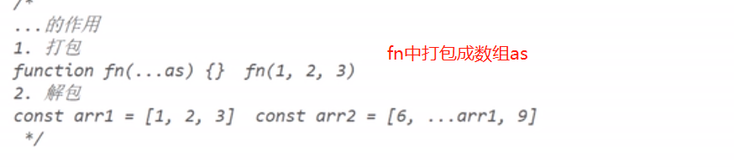
12webpack打包
- 新建一个文件夹，打开cmd,进入该文件 npm init -y 创建package.json
- npm i -D webpack webpack-cli (4.0以上要安装webpack-cli)
- 新建src（源文件，名字不可以改），out（打包文件，名字可以改）config（存放webpack.config.js ）
Webpack.config.js中
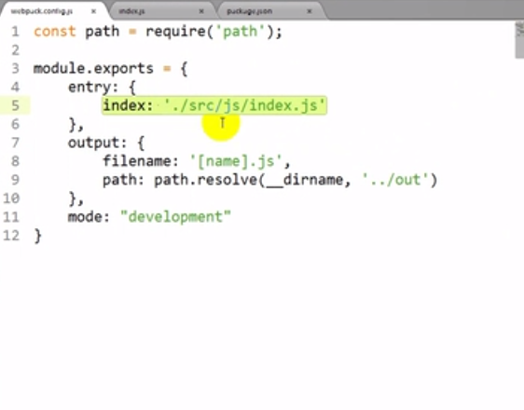
output中的filename：’[name].js’ 与entry中文件同名。
path: path.resolve(__dirname,’../out’) 相对路径。
mode:’development’ 有两种模式：development 开发模式（未压缩） production (生产模式 已经压缩)
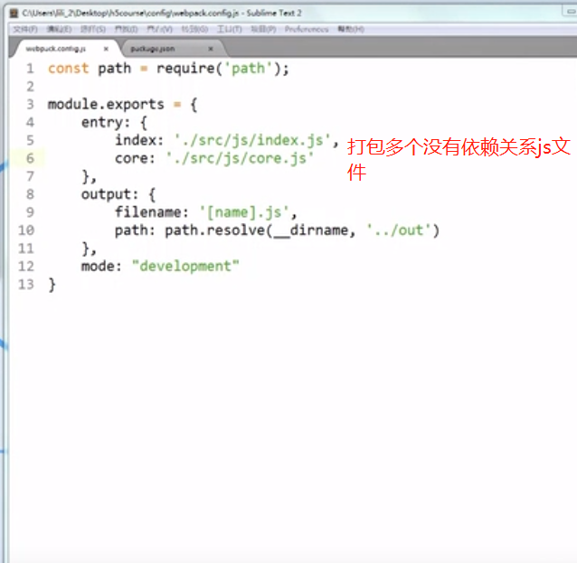
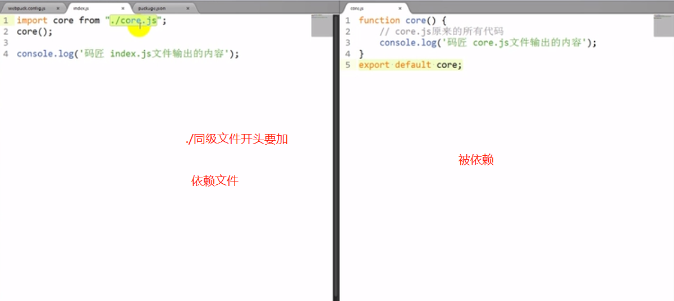
插件
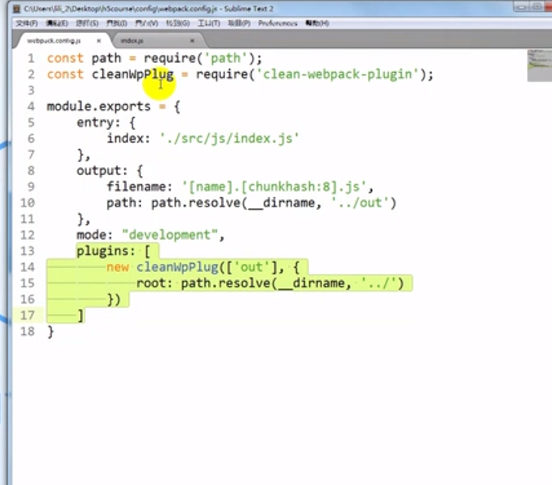
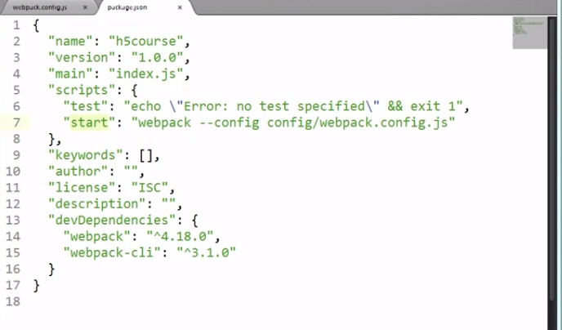
npm run start
- reduce()、filter()、map()、some()、every()
Reduce() 遍历数组，在每一项元素后面触发一个回调函数，经过计算返回一个累加的值。
var numbers = [65, 44, 12, 4];

function getSum(total, num) {
return total + num;
}
function myFunction(item) {
document.getElementById("demo").innerHTML = numbers.reduce(getSum);
}
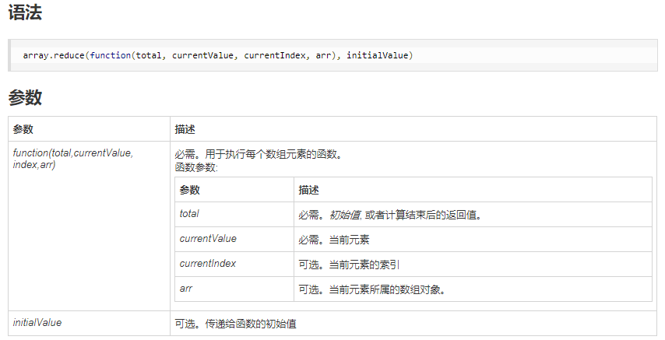
Filter() 遍历数组，在每一项元素后面触发一个回调函数，通过判断，保留或移除当前项，最后返回一个新数组。
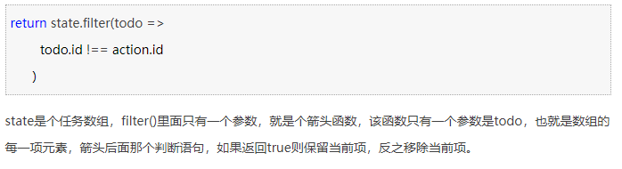
Map() 遍历数组，在每一项元素后面触发一个回调函数，通过计算，返回一个新的当前项，最后返回一个新数组
Some() every() 遍历数组，在每一项元素后面触发一个回调函数，通过判断，返回一个布尔值。Som()是只要有一个满足判断，就返回true，every()是只要有一项不满足判断，就返回false.
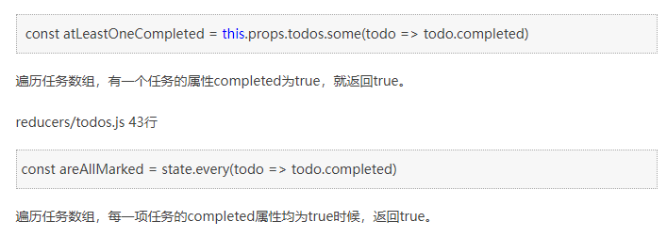
- ES6解构
const user={
Firstname:’Robin’,
Lastname:’Wieruch’
}
ES6的写法
const {firstname,lastname}=user;
console.log(firstname+””+lastname);
ES5的写法
var firstname=user.firstname;
var lastname=user.lastname;
console.log(firstname+””+lastname);
15 object.assign()
Object.assign() 方法用于将所有可枚举属性的值从一个或多个源对象复制到目标对象。它将返回目标对象。如果目标对象中的属性具有相同的键，则属性将被源中的属性覆盖。后来的源的属性将类似地覆盖早先的属性。
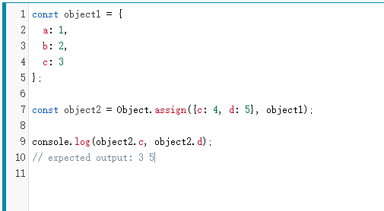
- 使用Create React App创建react项目
npm install -g create-react-app

create-react-app my-app （npm 5.2+ 使用 npx create-react-app my-app）
cd my-app/
npm start
1）、安装reactstrap
在 cd my-app 之后
npm install bootstrap --S
npm install --S reactstrap react react-dom
在index.js中引入css
import 'bootstrap/dist/css/bootstrap.min.css';
在app.js中引入组件就可以了 ，比如：import {Button} from 'reactstrap';
- 、安装PropTypes
在 cd my-app 之后
npm i prop-types
在app.js中引入
import PropTypes from 'prop-types';
- 、引入classnames库
npm i classnames -S
引入 import classnames from ‘classnames’
<td className={classnames('class1','class2')}>{this.props.item.info.name}</td>

- 模块热替换
在index.js中添加
if(module.hot){
module.hot.accept();
}

